**《维普经纶知识服务平台》**

**使用时间：**2023年 6月7日- 2023年 12月 30日

**登录网址：**http://k.vipslib.com

**登陆方式：**校内IP访问（可绑定个人漫游账号）

**产品简介**

《维普经纶知识服务平台》整合全球中外学术文献，覆盖多种文献类型。通过数据挖掘，知识关联为读者带来独一无二的检索体验。只需使用统一检索框，即可快速检索获取图书馆的各种纸本、电子文献数据、全球专业学术文献及免费优质学术资源。提供来自1,000+内容供应商的数亿中外文献记录，其中外文资源超过5亿条。为读者乐享知识探索。

**主要功能：**

**资源保障 ：**海量的元数据整合，一站式的检索体验。来源涵盖图书、期刊、报纸、学位论文、专利、标准、法规、多媒体视频、科技报告等数十种文献类型，含5000余万主流开放OA学术文献，年更新文献量超过5000万条。

**高级检索：**根据元数据字段进行组合检索，包括标题、关键词、作者、isbn、issn、出版物名称、出版社、分类号、摘要、基金等丰富的检索字段。并且可以选择精确匹配、模糊匹配、前置匹配。可以标识核心期刊、筛选SCI/EI核心期刊收录文献。

**全文获取：**图书馆馆藏文献直接定位到来源数据库，读者可直接下载。其他资源通过全国智慧图书馆联盟服务平台提供文献保障服务，24小时内响应申请。

**个人漫游账号：**读者可在学校Ip范围内用手机号注册个人漫游账号。离开学校范围可用个人账号登录系统，无缝使用海量知识资源。

欢迎大家使用

**《维普经纶知识服务平台》使用方法**

登录维普知识服务平台：[http://k.vipslib.com/](http://k.cqvip.com/)

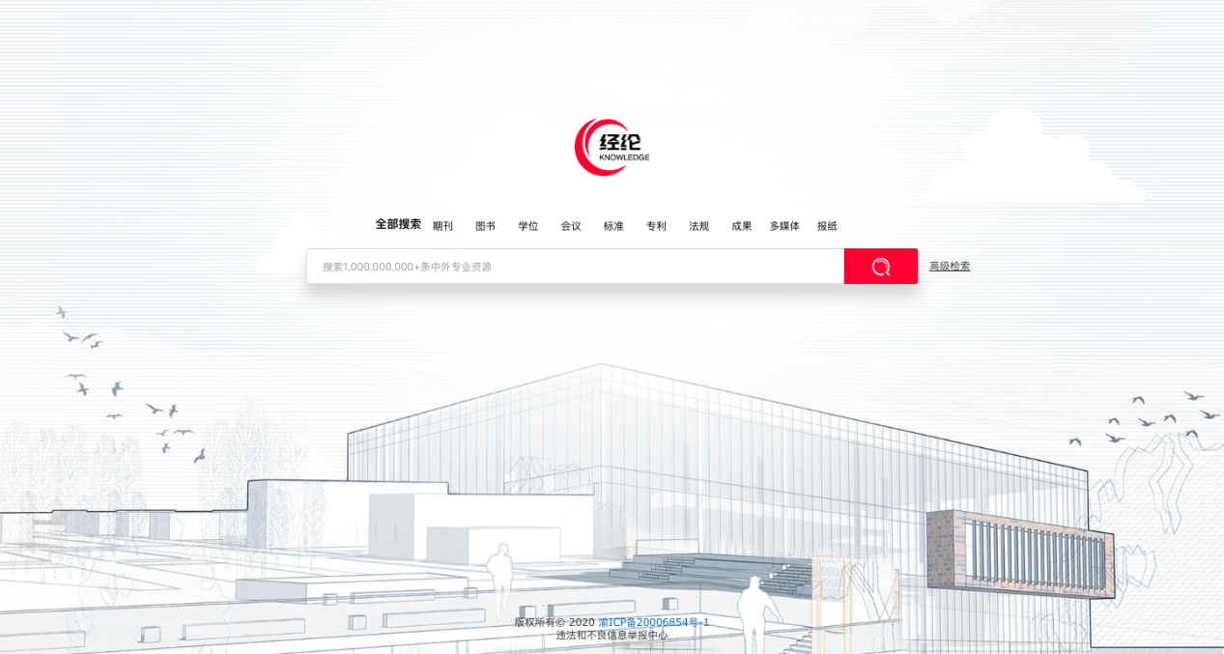

个人登录注册，需在学校IP范围内，选择“个人漫游账号”，通过手机号注册，即可在学校IP范围外访问。

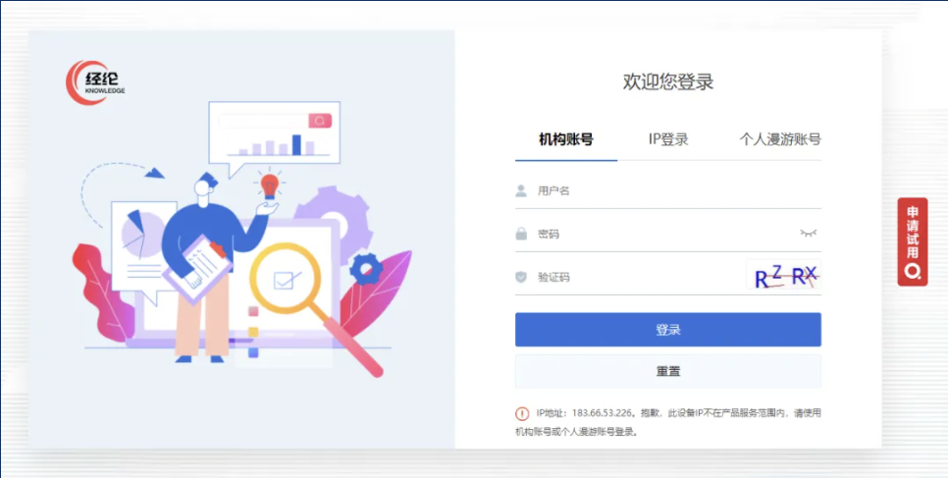

获取权限

校内访问：

**在校园网IP范围内，**将自动认证登录。

校外访问：

**需先在校园内访问**[http://k.vipslib.com](http://k.vipslib.com/" \t "_blank)，**注册个人漫游账号。**在校外使用平台时，登录个人账号即可。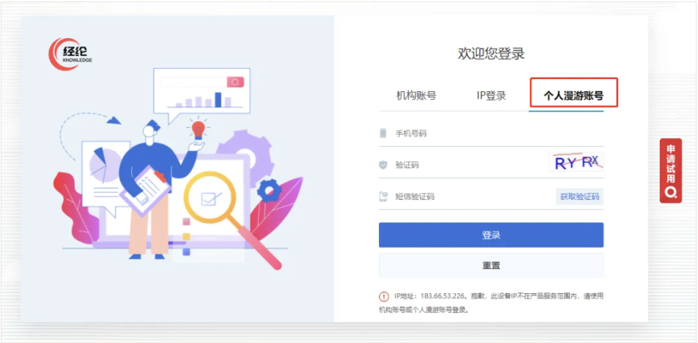

Tips：注册个人漫游账号时，需认证个人信息，请**确保邮箱地址正确**，后续文献传递的资源将直接发送至邮箱，传递成功后也可网页直接下载。

在平台的首页可快速搜素10亿级文献数据的资源检索，搜索关键词“互联网”，有57万余篇文献，在左侧可进行二次筛选：举例：选择“学位论文”--点击“执行限定条件”，排序上可以选择“相关度、最新、正序”

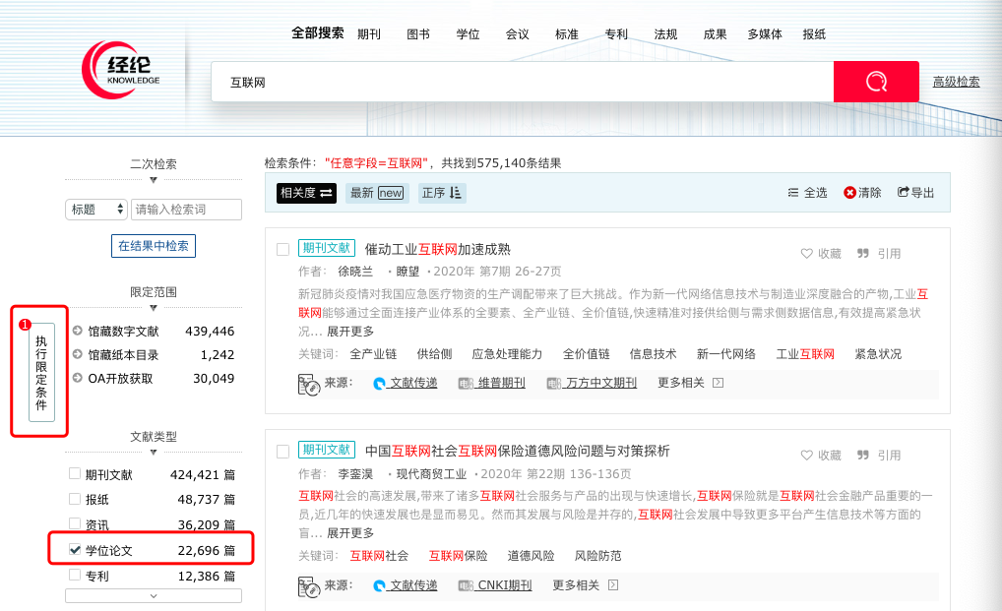

读者选择一篇文献后，可以在文献下的相关来源来查看全文，如下图：可以点击维普期刊或万方中文期刊查看。也可以点击右侧的“收藏”按钮，把此文献收藏在个人收藏中心。

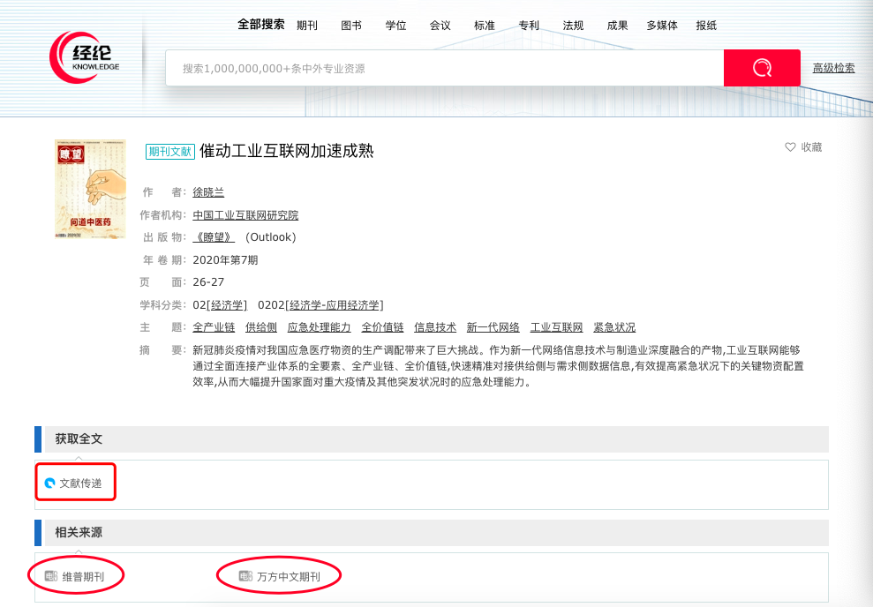

读者可以通过点击“文献传递”，然后在“接收邮箱”栏输入邮箱号，来获取此文献，如下图：

